Переходим по ссылке для регистрации в Гугл классе
https://classroom.google.com/h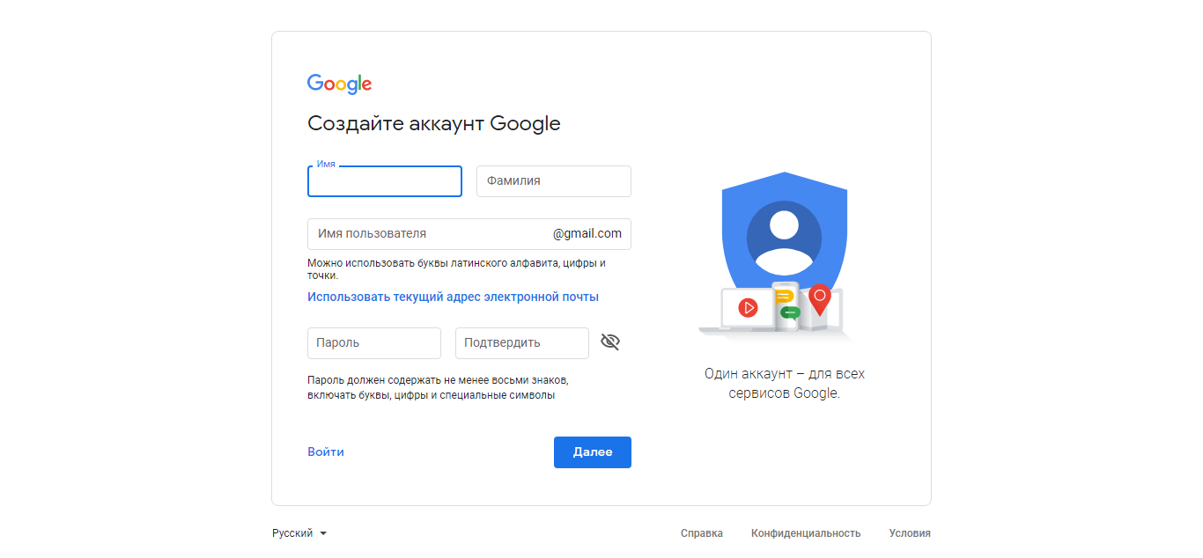
После того как прошли регистрацию, открываем класс

Как откроется класс, нажимаем на + в правом верхнем углу и выбираем присоединиться
Окно, в котором вам нужно ввести код
Математика | ckstqqo
Информатика | eddbjok
Все задания с сайта | 5i4wwvd
Все задания с сайта

